**《基础物理实验》实验报告**

分组号： 01—9

实验名称 磁场的测量  指导教师 陈涛

姓名 王华强 学号 2016K8009929035 专业 计算机科学与技术

同组人员 无

实验日期 2017 年 11 月 13 日实验地点 教708 成绩评定

第一部分：

用霍尔效应测量磁场

# 实验名称

用霍尔效应测量磁场

# 实验目的

1. 了解霍尔效应基本原理；

2. 学习用霍尔效应测量磁场；

# 实验仪器与用具

霍尔效应实验仪（包括提供励磁电流和霍尔电流的电源，电流表，电压表，霍尔元件）。函数发生器，特斯拉计，导线，数字多用表。

霍尔效应实验仪主要技术指标如下：

1) 电磁铁励磁电流IM：0～1.2 A，连续可调，调节精度1 mA；

2) 霍尔元件的工作电流IH：0～11m A，连续可调，调节精度0.01 mA；

3) 励磁电流数字表：量程为0-1.999 A

4) 霍尔电流数字表：量程为0-10.00 mA

5) 霍尔电压数字表：量程为0-199.9 mV

6) 霍尔元件材料和灵敏度：N型砷化镓，灵敏度KH：＞10 V/A·T

7) 电磁铁气隙中心位置磁感应强度：＞0.15 T(IM=1.0 A)

8) 不等位电位差：＜1 mV（在工作电流1 mA，磁感应强度0.1 T时）

# 实验原理(详见附件1讲义上的内容)

# 实验内容与数据处理

1. 测量霍尔电流与霍尔电压的关系

将霍尔片置于电磁铁中心处，励磁电流 I M =0.6 A，调节霍尔电流 H I 依次为 2 mA，4 mA， 6 mA，8 mA，10 mA（如果电流加不到 10 mA，加到最大即可），测出相应的霍尔电压，每次消除副效应。测量相应的霍尔电压。作 Uh − I 图，验证 Ih与Uh 的线性关系.

表 1.1 直流电源霍尔电流与霍尔电压数据记录

|  |  |  |  |  |  |
| --- | --- | --- | --- | --- | --- |
| 霍尔电流：IH  (mA) |  | 霍尔电压：𝑈𝐻 (mV) | | | |
| 𝑈1 | 𝑈2 | 𝑈3 | 𝑈4 | 𝑈𝐻 |
| 2 | -4.9 | 4.8 | -4.5 | 4.35 | 4.6375 |
| 4 | -9.8 | 9.6 | -8.9 | 8.8 | 9.275 |
| 6 | -14.75 | 14.5 | -13.4 | 13.2 | 13.9625 |
| 8 | -19.7 | 19.4 | -17.9 | 17.65 | 18.6625 |
| 10 | -24.6 | 24.2 | -22.3 | 22.0 | 23.725 |
| 霍尔电流输入接 1,2 端  励磁电流：IM = 0.6 (𝐴) | | | | | |

表 1.2线性拟合原始数据数据记录

|  |  |  |  |  |  |
| --- | --- | --- | --- | --- | --- |
| Ih | 2 | 4 | 6 | 8 | 10 |
| Uh | 4.6375 | 9.275 | 13.9625 | 18.6625 | 23.725 |

图 1.2 直流电源霍尔电流与霍尔电压线性拟合

R2达到0.9997, 线性程度很高.

1. 测量KH.

霍尔电流保持 H I =10 mA。由 1，2 端输入。将特斯拉计的探头小心地伸入电磁铁间隙中心 处，励磁电流 I M 从 0 ~ 1 A，每隔 0.1 A 分别测出磁场 B 的大小（磁场方向要与探头霍尔片垂直）和样品的霍尔电压 UH ，每次消除副效应。用最小二乘法算出相应的 KH ，并求出 KH 的不确定度。

表2-1测量Kh时的实验数据

|  |  |  |  |  |  |  |
| --- | --- | --- | --- | --- | --- | --- |
| 磁场强度： B (mT) | 励磁电流： (A) | 霍尔电压：𝑈𝐻 (mV) | | | | |
| 𝑈1 | 𝑈2 | 𝑈3 | 𝑈4 | 总计 |
| -0.3 | 0 | -1.2 | 0.85 | -0.85 | 1.025 | 0.98125 |
| 14.9 | 0.1 | -5.1 | 4.75 | -2.85 | 3.8 | 4.125 |
| 29.9 | 0.2 | -8.9 | 8.55 | -6.7 | 7.625 | 7.94375 |
| 44.7 | 0.3 | -12.8 | 12.4 | -10.6 | 11.5 | 11.825 |
| 59.9 | 0.4 | -16.65 | 16.3 | -14.4 | 15.3625 | 15.678125 |
| 75.1 | 0.5 | -20.6 | 20.2 | -18.3 | 19.275 | 19.59375 |
| 89.7 | 0.6 | -24.55 | 24.15 | -22.2 | 23.2 | 23.525 |
| 104.8 | 0.7 | -28.25 | 27.95 | -26.1 | 27.0875 | 27.346875 |
| 120.1 | 0.8 | -32.3 | 31.9 | -29.9 | 30.925 | 31.25625 |
| 134.3 | 0.9 | -36.2 | 35.8 | -33.85 | 34.85 | 35.175 |
| 150 | 1 | -40 | 39.6 | -37.8 | 38.725 | 39.03125 |
| 霍尔电流：IH = 10 (𝑚𝐴) | | | | | | |

表2-2 Uh-Im线性拟合时所用的实验数据

|  |  |  |  |  |  |  |  |  |  |  |  |
| --- | --- | --- | --- | --- | --- | --- | --- | --- | --- | --- | --- |
| Im(A) | 0 | 0.1 | 0.2 | 0.3 | 0.4 | 0.5 | 0.6 | 0.7 | 0.8 | 0.9 | 1 |
| Uh(mV) | 1.025 | 3.8 | 7.625 | 11.5 | 15.3625 | 19.275 | 23.2 | 27.0875 | 30.925 | 34.85 | 38.725 |

图2-3 Uh-Im线性拟合结果

图2-3 𝑈𝐻 (mV) - B(mT)线性拟合结果

=

计算得=25.66 V/A·T

参考以下不确定度计算公式:

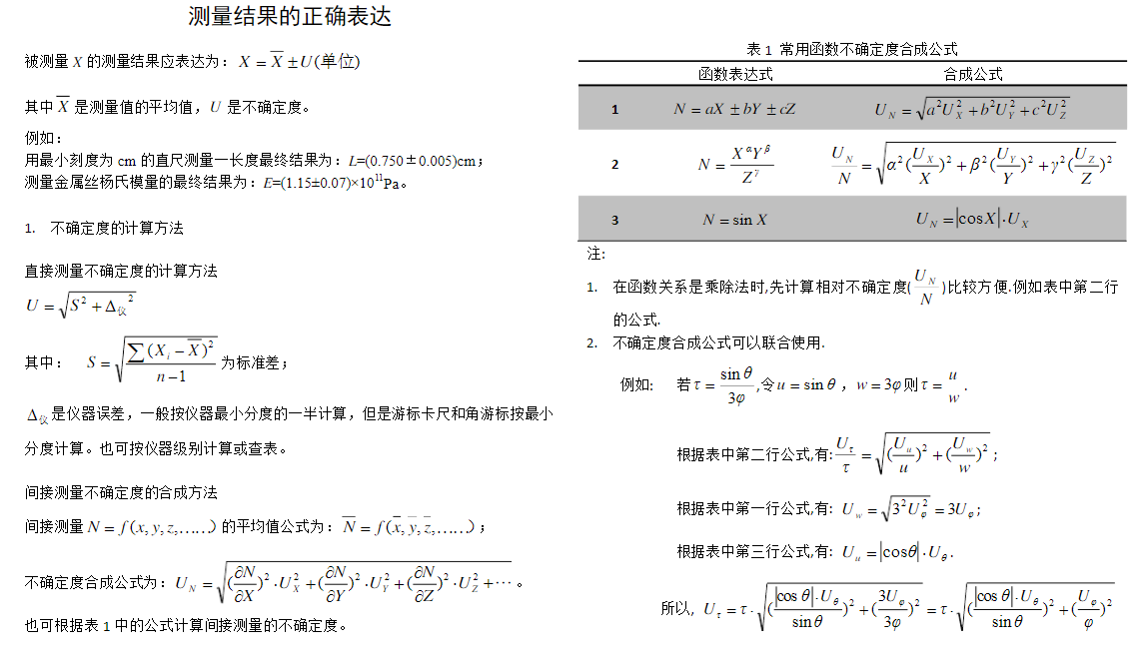

的不确定度:

的不确定度为Kh的统计标准差:

由于=,可以由单点值估计Kh

|  |  |  |  |
| --- | --- | --- | --- |
| 磁场强度： B (mT) | 霍尔电压：𝑈𝐻 (mV) | 单点估计: Kh | IH=0.06 |
|
| -0.3 | 0.98125 | -327.0833333 |
| 14.9 | 4.125 | 27.68456376 |
| 29.9 | 7.94375 | 26.56772575 |
| 44.7 | 11.825 | 26.4541387 |
| 59.9 | 15.678125 | 26.17383139 |
| 75.1 | 19.59375 | 26.09021305 |
| 89.7 | 23.525 | 26.22630992 |
| 104.8 | 27.346875 | 26.09434637 |
| 120.1 | 31.25625 | 26.02518734 |
| 134.3 | 35.175 | 26.19136262 |
| 150 | 39.03125 | 26.02083333 |

发现由第一个点的估计会造成很大偏差:舍去后求样本方差: Kh估计为0.500825

1. 测量磁化曲线

由步骤 2 测得的 UH 和求出的 KH 计算每个 I M 对应的磁场 B 的大小，从而得到磁场与励磁电流的关系 B − IM 曲线.

由=

表3-1 B − IM 曲线原始数据

|  |  |  |  |  |  |  |  |  |  |  |  |
| --- | --- | --- | --- | --- | --- | --- | --- | --- | --- | --- | --- |
| Uh(mV) | 1.025 | 3.8 | 7.625 | 11.5 | 15.3625 | 19.275 | 23.2 | 27.0875 | 30.925 | 34.85 | 38.725 |
| Im(A) | 0 | 0.1 | 0.2 | 0.3 | 0.4 | 0.5 | 0.6 | 0.7 | 0.8 | 0.9 | 1 |
| B(T) | 0.003995 | 0.014809 | 0.029716 | 0.044817 | 0.059869 | 0.075117 | 0.090413 | 0.105563 | 0.120518 | 0.135814 | 0.150916 |

图3-2 B − IM 曲线

由图可知B与Im有良好的线性关系, 且计算出的结果和实际测出的结果差别很小.

1. 用交流霍尔电流测磁场

用函数发生器代替直流稳压电源 E2 ，使 f =500 Hz，调节输出电压使交流霍尔电流保持 Ih =10 mA，由 1，2 端输入。交流霍尔电流可用多用表的交流 mA 挡测量。霍尔电流设定好后，将 函数发生器输出直接接 1，2 端。用多用表测量霍尔电压 UH 。电磁铁的励磁电流依次为 0.2 A， 0.4 A，0.6 A，0.8 A，1.0 A。算出相应的磁场，作 B − IM 图。

由=,算得

表4-1 交流电源霍尔电压数据记录

|  |  |  |  |  |  |
| --- | --- | --- | --- | --- | --- |
| 励磁电流：  IM (A) | 0.2 | 0.4 | 0.6 | 0.8 | 1.0 |
| 霍尔电压：  𝑈𝐻 (mV) | 8.5 | 16.1 | 23.5 | 31.5 | 39.3 |
| 磁场强度： B (mT) | 33.12548714 | 62.7436 | 91.5822 | 122.759 | 153.157 |
| 交流电源接 1,2 端  交流电源频率：f = 500 (𝐻𝑧) 霍尔电流：IH = 10 (𝑚𝐴) | |  |  |  |  |

表4-2 交流电源霍尔电压线性拟合用数据

|  |  |  |  |  |  |
| --- | --- | --- | --- | --- | --- |
| 励磁电流：IM (A) | 0.2 | 0.4 | 0.6 | 0.8 | 1 |
|
| 磁场强度： B (T) | 0.033125487 | 0.06274 | 0.09158 | 0.12276 | 0.15316 |

表4-2 交流电源霍尔电压线性拟合

# 实验结论

1. 测量霍尔电流与霍尔电压的关系

经验证两者成很好的线性关系. 由于器材所限, 不能比较两种接法的不同结果.

1. 测量

在使用特斯拉计测量磁场强度时, 由于难以确保最优角度而仅仅能够尽量接近, 故所求的B可能略小于实际值, 此处可能引起较大的测量误差.

测出多组数据后消除副效应, 用最小二乘法线性拟合,求出

**3.** 用交流霍尔电流测磁场

在确保=500 Hz的同时，要调节输出电压使交流霍尔电流保持I=10 mA, 因此, 每次改变励磁电流, 交流霍尔电流同时也会有对应的改变, 此时要调整输出电压, 保证电流不变.

# 思考题

分析本实验主要误差来源，计算磁场 B 的合成不确定度（分别取 IM=1.0 A，IH=10mA)。

测量B时的误差: 因为不能保证完全是最优角度, B可能略小于实际值

测量B时的误差: 特斯拉计在普通室内和不加励磁电流的线圈内时示数不同,而数值计算时没有处理其影响, 此效应因此可能引起误差.

副效应(热磁电位差,不等位电势差)的消除可能不到位.



解出Kh的方差: ,Kh的仪器误差: ,测量不确定度:

解出Ih的方差: ,Ih的仪器误差: ,测量不确定度:

解出Uh的方差: ,Uh的仪器误差: ,测量不确定度:

代入上式, 测得不确定度:

问题?Kh的合成不确定度如何算?

1. 以简图示意，用霍尔效应法判断霍尔片上磁场方向。

由-q(v*B)=qE

测出E的方向, I的方向, 已知载流子类型(无妨设为空穴), 则I的方向=v的方向, 由向量外积的运算, 可以得出B的方向.

示意图如下:

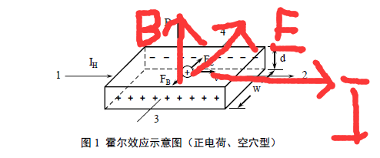

1. 如何测量交变磁场，写出主要步骤。

使用规格已知的霍尔片, 将霍尔片放入磁场中待测量的点, 分别绕两个相互垂直的轴旋转霍尔片, 使得测出的电流(对应磁场示数)最大, 记下此时的数值大小, 计算求得磁场大小 并用上题中的方法判断磁场方向.

若有交变磁场特斯拉计和已知参数的探头, 则在调0之后同上旋转, 直接读出最大值,并记下此时探头方向. 直接可以得出磁场大小和方向.

第二部分

亥姆霍兹线圈与电磁感应法测磁场

# 实验名称 亥姆霍兹线圈与电磁感应法测磁场

# 实验目的

1. 了解单独线圈周围的磁场分布(轴向及径向)
2. 了解亥姆霍兹线圈周围的磁场分布(轴向及径向)
3. 体会亥姆霍兹线圈产生匀强磁场的能力

# 实验器材与用具

亥姆霍兹线圈架

二个励磁线圈：线圈有效半径105mm

单个线圈匝数 400匝

二线圈中心间距 105mm

移动装置：轴向可移动距离 250mm，径向可移动距离 70mm

距离分辨率 1mm

DH4501亥姆霍兹磁场测量仪：

频率范围：20~200Hz，频率分辨率：0.1Hz，测量误差：0.1%

正弦波：输出电压幅度：最大20V，输出电流幅度：最大200mA

数显毫伏表电压测量范围：0~20mV，测量误差：1%

电源： 220V± 10％

# 实验原理

实验原理  
--电磁感应法测磁场

设由交流信号驱动的线圈产生的交变磁场，它的磁场强度的瞬时值为：



式中*B*m为磁感应强度的峰值，其有效值记作*B*，为角频率。磁场中一探测线圈的磁通量为 ：



式中：Ｎ为探测线圈的匝数，Ｓ为该线圈的截面积，θ为B与线圈法线夹角。线圈产生的感应电动势为 ：

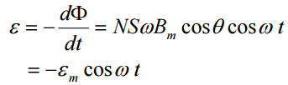

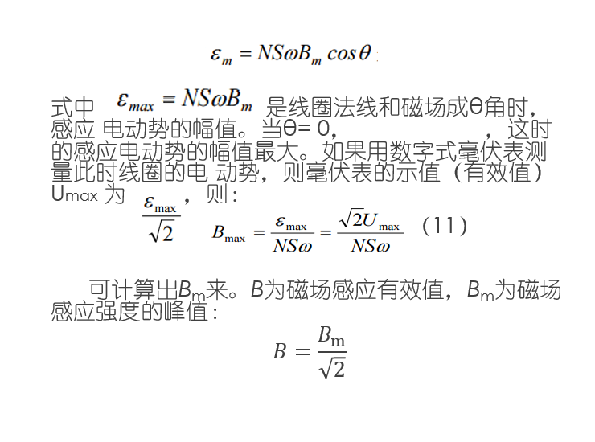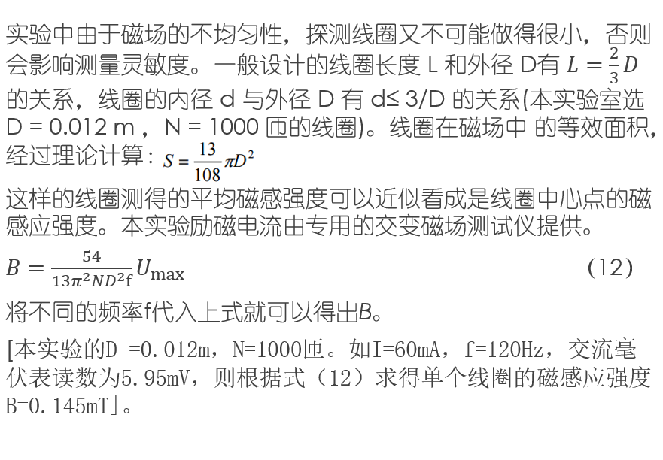

## 实验内容

在开机前先将工作电流 IS 和励磁电流 IM 调节到最小，即逆时针方向将电位器调节到最小。以防冲击电流将霍尔传感器损坏。

一、测量单个通电圆线圈轴线上的磁感应强度

测量前将亥姆霍兹线圈Y向导轨, Z向导轨均置于 0，并紧固相应的螺母，这样使霍尔元件位于亥姆霍兹线圈轴线上。

测量单个通电圆线圈中磁感应强度。

用连接线将励磁电流 IM 输出端连接到圆线圈，霍尔传感器的信号插头连接到测试架后面板的专用四芯插座。其它连接线一一对应连接好。

开机，预热 10 分钟。用短接线将数显毫伏表输入端短接，或者调节 IS、IM

电流均为零，再调节面板上的调零电位器旋钮，使毫伏表显示为 0.00。

调节工作电流，调节励磁电流，移动X, 记录线上的各点处的霍尔电压，可以每隔10mm测量一个数据。

将测得的圆线圈轴线上（X 向）各点的磁感应强度与理论公式计算的结果相比较。

同理测量亥姆霍兹线圈上各位置的磁场分布.

# 实验过程与数据处理

1. **测量圆电流线圈轴线上磁场的分布**

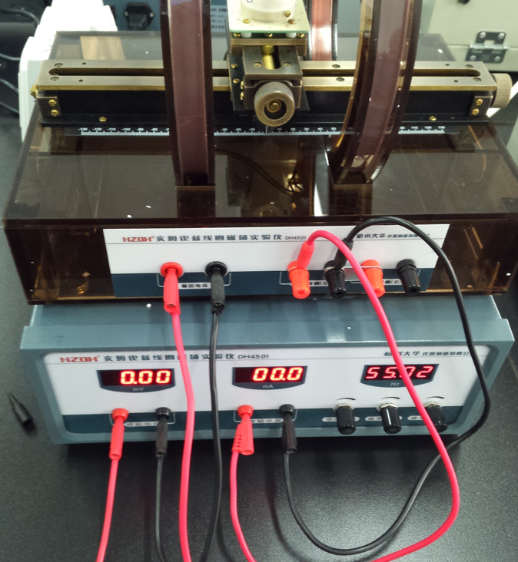

按图连接。调节频率调节电位器，使频率表读数为120Hz。调节磁场实验仪的电流调节电位器，使励磁电流有效值为 I = 60mA，以圆电流线圈中心为坐标原点，每隔 5.0 mm测一个Umax值，测量过程中注意保持励磁电流值不变，并保证探测线圈法线方向与圆电流线圈轴线D的夹角为0°。

由于0°和180°都是最大值，但在实验中往往不相等，所以将两个数据都测出对比一下，若正反方向测量误差不大于2%，则只做一个方向数据即可。否则取平均值。

表4 圆电流线圈轴线上磁场分布测量数据记录

|  |  |  |  |  |  |  |  |  |  |  |  |  |  |  |  |
| --- | --- | --- | --- | --- | --- | --- | --- | --- | --- | --- | --- | --- | --- | --- | --- |
| 轴向距离X (mm) | -35 | -30 | -25 | -20 | -15 | -10 | -5 | 0 | 5 | 10 | 15 | 20 | 25 | 30 | 35 |
| U _max(mV) | 5.17 | 5.38 | 5.57 | 5.74 | 5.87 | 5.98 | 6.04 | 6.06 | 6.04 | 5.98 | 5.89 | 5.74 | 5.6 | 5.42 | 5.2 |
| 测量值(mT)： | 0.126062 | 0.131182 | 0.135815 | 0.13996 | 0.14313 | 0.145812 | 0.147275 | 0.147763 | 0.147275 | 0.145812 | 0.143618 | 0.13996 | 0.136547 | 0.132158 | 0.126793 |
| 计算值(mT) | 0.122621 | 0.127668 | 0.132215 | 0.13614 | 0.139329 | 0.141684 | 0.143129 | 0.143616 | 0.143129 | 0.141684 | 0.139329 | 0.13614 | 0.132215 | 0.127668 | 0.122621 |

 测量值计算公式

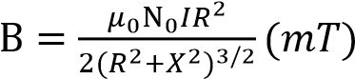 计算值计算公式

条件: 其中N0应=400

综上, 计算值与测量值符合的很好.

1. **测量亥姆霍兹线圈轴线上磁场的分布**

在励磁电流为零的情况下将磁感应强度清零。

把磁场实验仪的两个线圈串联起来，接到磁场测试仪的励磁电流两段。

调节频率电位器，使频率表读数为120Hz。

调节磁场测量仪的电流调节电位器，使励磁电流有效值为 60mA。

以亥姆霍兹线圈中心为坐标原点，每隔 5.0 mm 测一个Umax的值，测量过程中注意保持励磁电流值不变。

表5**亥姆霍兹线圈轴线上磁场的分布**

|  |  |  |  |  |  |  |  |  |  |  |  |  |  |  |  |
| --- | --- | --- | --- | --- | --- | --- | --- | --- | --- | --- | --- | --- | --- | --- | --- |
| 轴向距离X (mm) | -35 | -30 | -25 | -20 | -15 | -10 | -5 | 0 | 5 | 10 | 15 | 20 | 25 | 30 | 35 |
| U_max(mV) | 8.55 | 8.58 | 8.6 | 8.6 | 8.6 | 8.6 | 8.59 | 8.59 | 8.59 | 8.59 | 8.59 | 8.58 | 8.57 | 8.54 | 8.5 |
| 测量值： | 2.0848E-01 | 2.0921E-01 | 2.0970E-01 | 2.0970E-01 | 2.0970E-01 | 2.0970E-01 | 2.0945E-01 | 2.0945E-01 | 2.0945E-01 | 2.0945E-01 | 2.0945E-01 | 2.0921E-01 | 2.0897E-01 | 2.0823E-01 | 2.0726E-01 |
|
| f = 120 Hz | | | | | | | | | | | | | | | |

1. **测量亥姆霍兹线圈沿径向的磁场分布**

固定探测线圈法线方向和圆电流线圈轴线D的夹角为 0°，转动探测线圈径向移动手轮，每移动 5 mm 测量一个数据，按正、负方向测到边缘，记录数据并作出磁场分布曲线。

表 6 亥姆霍兹线圈磁场径向分布测量数据记录

|  |  |  |  |  |  |  |  |  |  |  |  |  |  |
| --- | --- | --- | --- | --- | --- | --- | --- | --- | --- | --- | --- | --- | --- |
| 径向距离X (mm) | -30 | -25 | -20 | -15 | -10 | -5 | 0 | 5 | 10 | 15 | 20 | 25 | 30 |
| U_max(mV) | 8.56 | 8.58 | 8.59 | 8.6 | 8.6 | 8.6 | 8.59 | 8.59 | 8.59 | 8.58 | 8.57 | 8.55 | 8.552 |
| 测量值： | 2.09E-01 | 2.09E-01 | 2.09E-01 | 2.10E-01 | 2.10E-01 | 2.10E-01 | 2.09E-01 | 2.09E-01 | 2.09E-01 | 2.09E-01 | 2.09E-01 | 2.08E-01 | 2.09E-01 |
| f = 120 Hz | | | | | | | | | | | | | |

1. **验证公式**

当NS时，正比。按照实验要求，把探测线圈沿轴线固定在某一位置上，让探测线圈法线方向与圆电流线圈轴线D的夹角从0°开始，逐步旋转到90°，180°，270°，再回到0°。每改变10°测一组数据。

|  |  |  |  |  |  |  |  |  |  |  |
| --- | --- | --- | --- | --- | --- | --- | --- | --- | --- | --- |
| 探测线圈转角θ | 0 | 10 | 20 | 30 | 40 | 50 | 60 | 70 | 80 | 90 |
| 𝑈 (𝑚𝑉) | 8.59 | 8.45 | 7.99 | 7.37 | 6.55 | 5.46 | 4.17 | 2.77 | 1.37 | 0 |
| 计算值：U = 𝑈𝑚𝑎𝑥 ∙ 𝑐𝑜𝑠𝜃 | 8.59 | 8.4595 | 8.072 | 7.4392 | 6.5803 | 5.5215 | 4.295 | 2.938 | 1.4916 | 5E-16 |
| 探测线圈转角θ | 100 | 110 | 120 | 130 | 140 | 150 | 160 | 170 | 180 | 190 |
| 𝑈 (𝑚𝑉) | 1.45 | 2.9 | 4.1 | 5.32 | 6.4 | 7.33 | 7.92 | 8.35 | 8.51 | 8.42 |
| 计算值：U = 𝑈𝑚𝑎𝑥 ∙ 𝑐𝑜𝑠𝜃 | -1.49 | -2.938 | -4.295 | -5.522 | -6.58 | -7.439 | -8.072 | -8.459 | -8.59 | -8.459 |
| 探测线圈转角θ | 200 | 210 | 220 | 230 | 240 | 250 | 260 | 270 | 280 | 290 |
| 𝑈 (𝑚𝑉) | 8.07 | 7.52 | 6.68 | 5.55 | 4.42 | 2.92 | 1.58 | 0 | 1.41 | 2.96 |
| 计算值：U = 𝑈𝑚𝑎𝑥 ∙ 𝑐𝑜𝑠𝜃 | -8.07 | -7.439 | -6.58 | -5.522 | -4.295 | -2.938 | -1.492 | -2E-15 | 1.4916 | 2.938 |
| 探测线圈转角θ | 300 | 310 | 320 | 330 | 340 | 350 | 360 |  |  |  |
| 𝑈 (𝑚𝑉) | 4.42 | 5.59 | 6.7 | 7.52 | 8.15 | 8.49 | 8.59 |  |  |  |
| 计算值：U = 𝑈𝑚𝑎𝑥 ∙ 𝑐𝑜𝑠𝜃 | 4.295 | 5.5215 | 6.5803 | 7.4392 | 8.072 | 8.4595 | 8.59 |  |  |  |
| f=120Hz U_max=8.59(mV) | | | | | | | | | | |

显然, 计算值与测量值符合的很好

1. **励磁电流大小对磁场强度的影响**

把探测线圈固定在亥姆霍兹线圈中心点，其法线方向与圆电流线圈轴线 D 的夹角为 0°，并保持不变。调节磁场测试仪输出电流频率，在 20 Hz ~ 150 Hz 范围内，每次频率改变 10 Hz，逐次测量感应电动势的数值并记录。

|  |  |  |  |  |  |  |  |  |  |  |  |  |  |  |
| --- | --- | --- | --- | --- | --- | --- | --- | --- | --- | --- | --- | --- | --- | --- |
| 励磁电流频率f (Hz) | 20 | 30 | 40 | 50 | 60 | 70 | 80 | 90 | 100 | 110 | 120 | 130 | 140 | 150 |
| 𝑈𝑚 (𝑚𝑉) | 1.39 | 2.12 | 28.4 | 3.56 | 4.29 | 4.99 | 5.72 | 6.42 | 7.15 | 7.87 | 8.59 | 9.32 | 9.44 | 9.52 |
| 测量值： | 0.203357 | 0.20677 | 0.20775 | 0.20833 | 0.20921 | 0.20858 | 0.20921 | 0.20872 | 0.20921 | 0.20934 | 0.20945 | 0.20977 | 0.209889362 | 0.21062775 |
| |  | | --- | | I = 60 mA | | | | | | | | | | | | | | | |

注意最后f=140,150Hz时, 此时I无法达到60mA,

测出此时I为56.4, 52.9mA, 用原公式结果*60/56.4(or 52.9)

做出散点图如下:

可以发现, B几乎处于一个不变的状态, 在误差允许的范围内, 我们证明了: 其他条件一定时, 励磁电流频率对磁场强度没有影响.

# 实验结论

综上我们得出了导电单线圈周围的磁场分布, 以及亥姆霍兹线圈周围的磁场分布, 验证了亥姆霍兹线圈产生匀强磁场的能力. 同时, 在误差允许的范围内, 我们证明了: 其他条件一定时, 励磁电流频率对磁场强度没有影响.

# 思考题

1. 单线圈轴线上磁场的分布规律如何？亥姆霍兹线圈是怎样组成的？其基本条件有哪些？它的磁场分布特点怎样？

单线圈轴线上磁场的分布: 从中心到远处减小. 由毕奥一萨伐尔定律, 实际公式为:



亥姆霍兹线圈是由彼此平行且共轴的一对相同的载流圆线圈，令线圈间距等于线圈半径, 通以同方向电流所组成的.

亥姆霍兹线圈两个载流线圈的总磁场在轴的中点附近的较大范围内是均匀的.

在亥姆霍兹线圈两线圈外以及单线圈轴线上, 磁场强度由中间向外递减.

1. 探测线圈放入磁场后，不同方向上毫伏表指示值不同，哪个方向最大？如何测准*U*max值？指示值最小表示什么？

在单线圈和亥姆霍兹线圈中, 均是沿轴线方向磁场最大.

由于沿轴线方向最大, 因此测量时测量轴线方向即可, 但是, 由于测量角度可能有微小的偏差, 测量时要在轴线方向的两侧进行调整.

在测量时测量0和180度, 由于0°和180°都是最大值，但在实验中往往不相等，所以将两个数据都测出对比一下，若正反方向测量误差不大于2%，则只做一个方向数据即可。否则取平均值。

指示值最小应为0, 代表此方向无磁场.

1. 分析圆电流磁场分布的理论值与实验值的误差的产生原因。

猜测右侧的未通电线圈影响了空间中的磁场分布, 除此之外可能还有外界磁场的影响.

此外探测线圈线圈可能歪斜, 角度, 位置刻度可能不准确.

但主要的影响应该还是来自右侧的未通电线圈.

2017.11.14-王华强-1班9组-助教陈涛-测量磁场